Санкт-Петербургский Государственный Электротехнический Университет "ЛЭТИ"

кафедра физики

Задание №2 по дисциплине

"Физические основы информационных технологий"

Название: Численное решение уравнения Лапласа

|  |  |
| --- | --- |
| Фамилия И.О.: | Беззубов Д.В. |
| Группа: | 1303 |
| Преподаватель: | Альтмарк А.М. |
| Итоговый балл: |  |
| Крайний срок сдачи: | 05.11.23 |

Санкт-Петербург

2023

Условие задания

Дана электростатическая система, состоящая из трех электродов. Внешний электрод (на рисунке 1 отмечен синим цветом) обладает потенциалом 0 В. Внутренние электроды (на рисунке отмечены красным цветом и пронумерованы как 1 и 2) обладают потенциалами, отличными от 0. Исходные данные нужно взять в файле FOIT_IDZ2.xlsx. Для одной из указанных в таблице эквипотенциальных линий необходимо найти длину и записать её в файл IDZ2.txt. Контуры электродов можно построить по формулам, указанным в таблице и сравнить с соответствующим изображением в jpeg – файле. Координаты в данном задании можно считать безразмерными.

Помимо текстового файла IDZ2.txt в папке IDZ2 должен находиться Word-файл с отчетом, а также файл с кодом (Python, Mathcad, Mathematica). Для лучшего понимания отчетности смотрите папку “Пример организации яндекс-папки студентов”.

Пример содержания файла IDZ2.txt:

4.53258

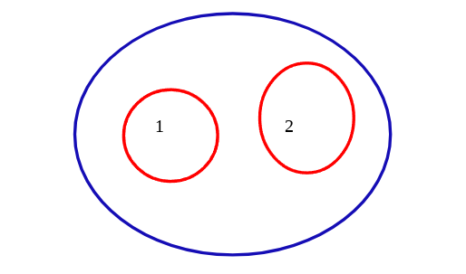

Рисунок 1. Пример электростатической системы

Исходные данные

|  |  |  |  |  |  |  |
| --- | --- | --- | --- | --- | --- | --- |
| Вар. | Уравнение внешнего электрода | Уравнение электрода 1 | Уравнение электрода 2 | Потенциал искомой эквипотенциали, В | Потенциал на электроде 1, В | Потенциал на электроде 1, В |
| 2 | x^2 + y^2 = 16 | 0.8*Abs[-1.5 + x]^3 + 0.5*Abs[y]^3 = 0.6 | Abs[1.5 + x]^3 + Abs[y]^1.5 = 0.7 | 1 | -5 | 5 |

Выполнение работы

Введем уравнения кривых, которые задают внешний и внутренний электроды. Заведем неявно заданные области, ограниченные данными кривыми. Для того, чтобы можно было задать граничные условия на границах электродов, получим область, в которой будем решать дифференциальное уравнение. Для этого из области, ограниченной внешним электродом вычтем области, ограниченные внутренними электродами.

В результате получим следующую область:



Рисунок 2. Область решения диф.уравнения

Зададим граничные условия Дирихле:

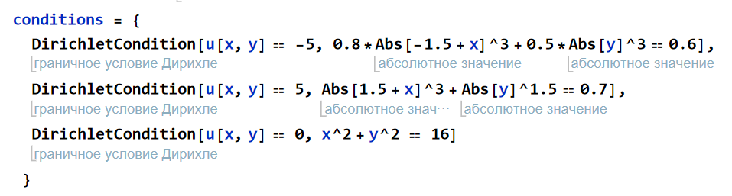

Рисунок 3. Условия Дирихле

* Первое условие – потенциал -5В на первом электроде
* Второе условие – потенциал 5В на втором электроде
* Третье условие – потенциал 0В на внешнем электроде

С помощью функции NDSolve численно решим уравнение Лапласа с заданными условиями и построим график решения уравнения в заданной области.

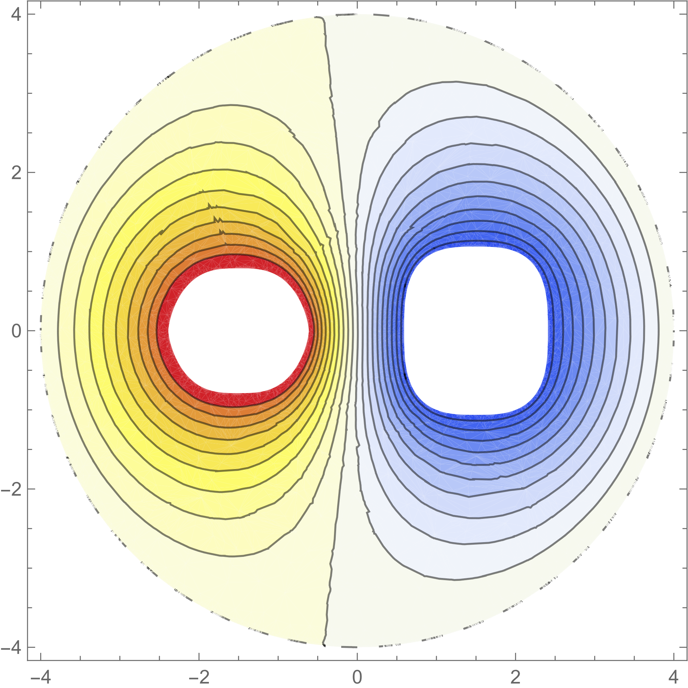 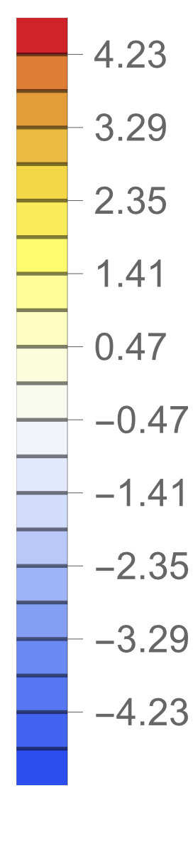

Рисунок 4. График решения уравнения Лапласа

На данном графике цветами обозначены потенциалы, выделенные линии – эквипотенциали.

После этого найдем эквипотенциаль с потенциалом 1В и построим ее на графике:

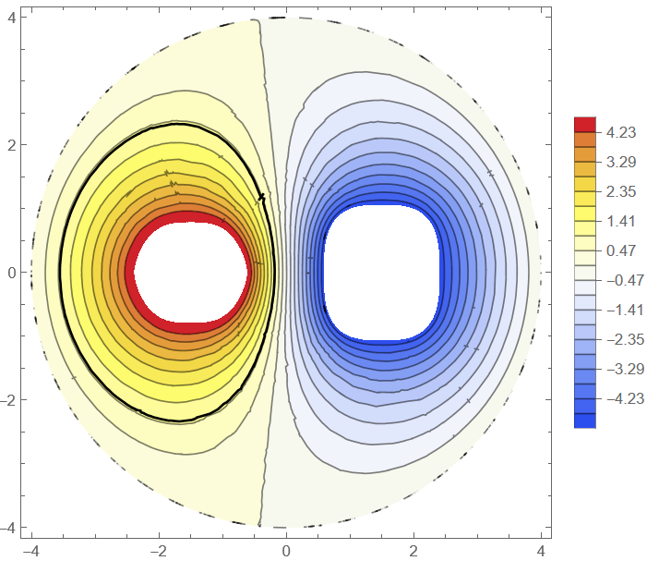

Рисунок 5. Эквипотенциаль с потенциалом 1В

Для того, чтобы приближенно посчитать длину эквипотенциали извлечем точки, по которым построен график в массив и последовательно посчитаем эвклидово расстрояние между ними. Сумма данных расстояний – приближенное искомое значение.

Вывод

С помощью Wolfram Mathematica было решено уравнение Лапласа, построены эквипотенциали для электростатической системы из 3 электродов, найдена эквипотенциаль с заданным потенциалом и посчитана ее длина.

**Приложение A**

**Программа IDZ2.nb**

electrode1=x^2+y^2<=16; (*Внешний электрод*)

electrode2=0.8*Abs[-1.5+x]^3+0.5*Abs[y]^3<=0.6; (*Внутренний электрод 1*)

electrode3=Abs[1.5+x]^3+Abs[y]^1.5<=0.7; (*Внутренний электрод 2*)

(*Определение области для внешнего электрода*)

outerRegion=ImplicitRegion[electrode1,{x,y}];

(*Определение области для внутреннего электрода 1*)

innerRegion1=ImplicitRegion[electrode2,{x,y}];

(*Определение области для внутреннего электрода 2*)

innerRegion2=ImplicitRegion[electrode3,{x,y}];

(*Объединение областей*)

fullRegion=RegionDifference[RegionDifference[outerRegion,innerRegion1],innerRegion2];

Region[fullRegion]

laplaceEquation = Laplacian[u[x,y], {x,y}] == 0;

conditions = {

DirichletCondition[u[x,y]== -5, 0.8*Abs[-1.5+x]^3+0.5*Abs[y]^3==0.6],

DirichletCondition[u[x,y]== 5, Abs[1.5+x]^3+Abs[y]^1.5==0.7],

DirichletCondition[u[x,y]== 0, x^2+y^2 == 16]

}

sol = NDSolve[{laplaceEquation, conditions}, u, {x,y} \[Element] fullRegion]

solPlot = ContourPlot[u[x,y]/. First[sol],{x,y}\[Element]fullRegion,Contours->20,ColorFunction->"TemperatureMap",PlotLegends->Automatic]

DensityPlot[u[x,y]/. First[sol],{x,y}\[Element]fullRegion,ColorFunction->"TemperatureMap",PlotLegends->Automatic]

contourPlot = ContourPlot[Evaluate[u[x,y]/. sol]==1,{x,y}\[Element]fullRegion,Contours->{1},PlotLegends->Automatic, ContourStyle->Black];

Show[solPlot, contourPlot]

points=Cases[Normal@contourPlot,Line[pts_]:>pts,Infinity];

pointPairs=Flatten[points,1];

totalDistance = 0;

For[i=1,i<=Length[pointPairs]-1,i++,totalDistance+= EuclideanDistance[pointPairs[[i]], pointPairs[[i+1]]]]

totalDistance